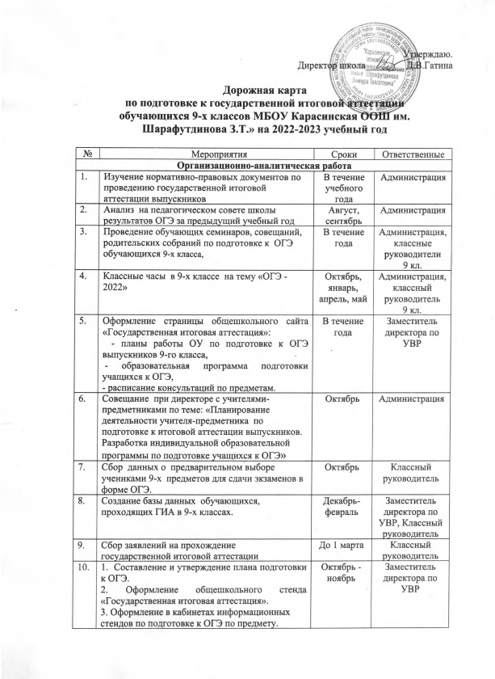

11. | Проведение общешкольных родительских собраний в 9-х классах. Ознакомление родителей с нормативно-правовыми документами по проведению государственной итоговой аттестации выпускников IX классов | октябрь,  январь, апрель | Администрация,  Классный руководитель
12 | Диагностические работы по русскому языку, математике, предметам по выбору учащихся 9-х классов | Ноябрь, январь, март, апрель | Заместитель директора по УВР учителя-предметники
13 | Предаттестационная диагностика учащихся 9-х классов по русскому языку, математике, по выбранным предметам | Ноябрь, февраль | Заместитель директора по УВР, учителя-предметники
14. | Анализ дигностических работ ОГЭ по русскому языку и математике собеседование с учителями-предметниками, обсуждение результатов на МО. | Ноябрь, январь, март, апрель | Заместитель директора по УВР, учителя-предметники
15 | Анализ итогов диагностических работ (собеседование с учителями-предметниками). Мониторинг подготовленности учащихся. | Март | Заместитель директора по УВР, учителя-предметники
16 | Административное совещание «Состояние работы по подготовке учащихся к итоговой аттестации» | Март | Администрация,  Классный руководитель, учителя-предметники
17 | Тематический контроль: «Организация работы с учащимися на уроках математики и русского языка и предметам по выбору по подготовке к государственной итоговой аттестации выпускников» | Март | Заместители директора по УВР
18 | Инструктаж для учащихся 9 классов по правилам заполнения бланков ОГЭ. | Март-апрель | Заместитель директора по УВР, учителя-предметники
19 | Репетиционные экзамены по математике, русскому языку и предметам по выбору. | Февраль,  апрель | Классный руководитель
20 | Ознакомление родителей и учащихся с правилами приема и рассмотрения апелляций | Апрель-май | Администрация,  Классный руководитель
21 | Педагогический совет о допуске учащихся 9-х классов к государственной итоговой аттестации | Май | Администрация
22 | Обеспечение организованного участия выпускников школы в ОГЭ. | Май-июнь | Администрация
23 | Освещение вопросов организации и проведения государственной итоговой аттестации выпускников на совещаниях при директоре | В течение учебного года | Администрация
24 | Контроль качества работы учителей- предметников с будущими медалистами | В течение учебного года | Заместители директора по УВР
Нормативные документы
25 | Утверждение образовательной программы по подготовке учащихся к ОГЭ | Октябрь | Администрация
26 | Внесение изменений в локальные акты в части организации и проведения ОГЭ | Сентябрь-декабрь | Администрация
27 | Подготовка базы данных по ОУ для проведения ОГЭ. | Ноябрь | Заместитель директора по УВР
28 | 1. Оформление протоколов родительских собраний и листов ознакомления с информацией о проведении ОГЭ.  2. Первичное анкетирование: сбор письменных заявлений выпускников о выборе экзаменов | Декабрь | Заместитель директора по УВР, классный руководитель
29 | Формирование списков участников экзаменационных испытаний по выбору. | Февраль | Заместитель директора по УВР, кклассный руководитель
30 | Приказ о допуске учащихся 9-х класса к ГИА | Май | Администрация
Работа в рамках методических объединений по предметам
31 | 1. Анализ типичных ошибок учащихся при сдаче ОГЭ в 2022 г.  2. Планирование работы по подготовке учащихся к ОГЭ на уроках.  3. Разработка и формирование пакета рекомендаций для учителей-предметников по вопросам подготовки к ОГЭ. | Август, сентябрь | Рук. МО по предметам, учителя предметники
32 | Изучение структуры КИМов ОГЭ по предмету. | Октябрь | Рук. МО, учителя-предметники
33 | Изучение нормативных документов по организации ГИА в 2022-2023 учебном году. | В течение года | Рук. МО, учителя-предметники
34 | Составление предварительных списков обучающихся 9 класса для сдачи экзаменов в форме ОГЭ по выбору | Октябрь | Классный руководитель  учителя-предметники
35 | Разработка индивидуальной образовательной программы по подготовке учащихся к ГИА | Октябрь | Учителя-предметники
36 | Индивидуальные консультации с учащимися, выбравшими предметы для прохождения ГИА (в соответствии с запросами, во время внеклассных занятий) | В течение года | Учителя-предметники
37 | Проведение административного и текущего контроля в форме тестов. | В течение года | Заместитель директора  по УВР
Психолого-педагогическое сопровождение ГИА
38 | Диагностики:  - уровня тревожности и стрессоустойчивости обучающихся, консультирование по результатам диагностики, рекомендации.  - ведущего типа восприятия  - индивидуальные диагностики | В течение года | Педагог-психолог, классный руководитель
39 | Семинар для педагогов «Психологическая поддержка учащихся во время подготовки к ОГЭ» | ноябрь | Педагог-психолог
40 | Обеспечение учащихся рекомендациями по подготовке к экзаменам: советы психолога, врача, учителей-предметников. | В течение года | классный руководитель
41 | Проведение анкетирования (анкеты «Готов ли я к ОГЭ?») | Ноябрь, март | Администрация, педагог-психолог, классный руководитель
42 | Родительские собрания в 9 класса «Как помочь ребенку успешно сдать экзамены» | Январь | классный руководитель
43 | «Психопрофилактика экзаменационного стресса» консультации для обучающихся и родителей | По мере обращения | Педагог-психолог
44 | Индивидуальные консультации для родителей «Психологическая готовность учащихся к ГИА» | По мере обращения | Педагог-психолог
 | Работа с родителями
45 | Родительское собрание в 9 классе. Знакомство учащихся и их родителей с нормативными документами  « Порядок проведения ОГЭ»:  - общее положение ОГЭ;  - участники ОГЭ;  -организация проведения ОГЭ; | Октябрь | Администрация, классный руководитель
46 | Родительские собрания «Нормативные документы по ОГЭ в 2022-2023 учебном году» | Декабрь | Заместитель директора  по УВР
47 | Информирование учащихся и их родителей по вопросам подготовки к ОГЭ (нормативные документы по проведению государственной итоговой аттестации в 2022-2023 уч.г.):  - правила для участников ОГЭ;  - КИМы, официальные сайты по ОГЭ,  - о процедуре апелляции. | Февраль, апрель | Заместитель директора  по УВР
Работа с обучающимися 9 класса
48 | 1. Проведение тематических бесед с выпускниками по проблемам участия в ОГЭ в 2022-2023 учебном году.  - Ознакомление с результатами ОГЭ прошлых лет, типичными ошибками.  - Ознакомление с основными направлениями самостоятельной работы по подготовке к ГИА: (общие стратегии подготовки; планирование и деление учебного материала; работа с демонстрационными версиями ОГЭ; официальные сайты ОГЭ) | Октябрь - ноябрь | Зам. директора по УВР  учителя-предметники
49 | Составление индивидуального образовательного маршрута учащихся по подготовке к ОГЭ. | Октябрь | Учителя-предметники
50 | Индивидуальные консультации учителей-предметников по подготовке к ОГЭ. | В течение года | Учителя-предметники
51 | Организация работы по изучению Инструкции для участников ГИА. | Ноябрь
52 | Семинар «Права и обязанности участников ОГЭ». | Январь | Заместитель директора по УВР,классный руководитель
53 | Сбор заявлений учащихся 9 класса о сдаче экзаменов в форме ОГЭ. | Январь Февраль | Заместитель директора по УВР, классные руководители
54 | Семинар – практикум «Работа с бланками: типичные ошибки при заполнении бланков» | Март | Учителя-предметники
55 | Семинар «Порядок использования результатов ОГЭ при поступлении в ССУЗы». | Апрель | Администрация, классный руководитель

